广东海洋大学2017年攻读硕士学位研究生入学考试
《海洋生态学》（808）试卷
（请将答案写在答题纸上，写在试卷上不给分。本科目满分150分）
- 名词解释(每题5分，共40分)
1、关键种
2、补偿深度
3、限制因子
4、温室效应
5、再生产力
6、阿利氏规律
7、基础生态位
8、持续产量
二、简答题(共65分)
l、浮游生物的概念及其适应浮游生活的结构和能力。（9分）
2、何为海洋动物的昼夜垂直移动？有什么意义？（10分）
3、为什么说生物量谱比粒径谱的应用更广泛？（10分）
4、什么是赤潮？赤潮有什么危害？（10分）
5、何为生态入侵？为什么说生态入侵带来危害的原因是什么？(6分)。
6、什么叫海洋微型生物食物环？（10分）
7、珊瑚―藻类的共生关系及其意义？(10分)。
三、分析论述题 (每题15分，共45分)
1、下图是r对策和K对策种群的种群数量增长曲线，试分析两条曲线与虚线的交点分别为什么点？再解释为何很多有害生物（如蚊子，杂草）很难防治？很多海洋硬骨鱼类为r对策生物，并利用所学分析渔业资源衰退的原因。

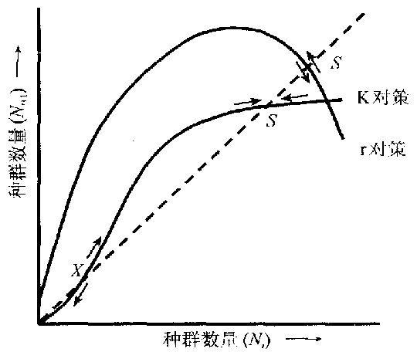

- 以中纬度大洋区为例，说明影响海洋初级生产力的因素。
- 与陆地生态系统比较，海洋生态系统的能流有何特点？并简要说明原因。

